ESPECIFICACIÓN DE CASOS DE USO DETALLADA – EURECABANK (SOAP .NET CON BDD)
Especificación de Casos de Uso Detallada (ECUD) del servicio web WSEUREKABANK v1.0
Proyecto: EURECABANK — Servicio web WSEUREKABANK (SOAP .NET con BDD)
Asignatura: Arquitectura de Software (PAO) — TI2.1 SOAP .NET con Base de Datos
Grupo: GR05
Institución: Escuela Superior Politécnica Nacional (ESPE)
Fecha: 03/11/2026
Integrantes del grupo: pendiente de confirmación por el responsable
Documento derivado del contrato congelado WSEUREKABANK v1.0 (01. UML/00. CONTRATO)

ÍNDICE DE CONTENIDO
Actualice el índice de contenido con Ctrl+A y F9.

ÍNDICE DE TABLAS
Actualice el índice de tablas con Ctrl+A y F9.

ÍNDICE DE ILUSTRACIONES
Actualice el índice de ilustraciones con Ctrl+A y F9.

ESPECIFICACIÓN DE CASOS DE USO DETALLADO
A continuación se muestra la Especificación de Casos de Uso Detallada (ECUD) de EURECABANK, servicio web SOAP con base de datos publicado por el grupo GR05. Cada caso de uso del contrato congelado WSEUREKABANK v1.0 cuenta con su ficha, con el flujo básico en el orden de validación establecido en el contrato y con un flujo alternativo por cada código de error propio del caso de uso. Las ilustraciones de cada ficha referencian el modelo de casos de uso correspondiente; su PNG se incrustará cuando los diagramas estén exportados.

ECUD_AUTENTICARSE
Tabla 1. ECUD – CU-01: Autenticarse en el sistema
Nombre Caso de Uso: | Autenticarse en el sistema
Identificador: | CU-01
Descripción: | Permite al empleado del banco entrar al sistema EURECABANK mediante la operación SOAP autenticar(usuario, clave) y cerrar su sesión con la operación cerrarSesion(token). La operación autenticar valida las credenciales contra el hash SHA-256 almacenado en usuario.vch_emplclave, verifica el estado del empleado en la tabla empleado y, si todo es correcto, genera un token UUID con vigencia de 30 minutos e inserta la sesión en logsession. Ambas operaciones devuelven el sobre de respuesta con estado, codigo y mensaje, y la operación autenticar añade token, empleado, nombreEmpleado, expiracion y rol.
Meta: | El empleado del banco obtiene una sesión autenticada con un token vigente que le permite invocar las operaciones protegidas de EURECABANK, y puede cerrarla de forma controlada para liberar la sesión registrada en logsession.
Estado: | Activo | Versión: | 1.0
Autores: | Grupo GR05
Fecha creación: | 03/11/2026 | Fecha modificación: | 03/11/2026
Datos de entrada: | usuario: nombre de usuario registrado en usuario.vch_emplusuario (cadena, obligatorio en autenticar)  clave: contraseña del usuario en texto plano; el sistema la compara con el hash SHA-256 de usuario.vch_emplclave (cadena, obligatorio en autenticar)  token: token UUID devuelto por autenticar; es el único parámetro de cerrarSesion (cadena, obligatorio para cerrar la sesión)
Datos de salida: | token: UUID aleatorio generado por el sistema y registrado en el mapa de tokens en memoria (cadena)  empleado: código del empleado autenticado, empleado.chr_emplcodigo (cadena)  nombreEmpleado: nombre del empleado autenticado (cadena)  expiracion: instante de expiración del token en formato ISO-8601 (cadena)  rol: rol o módulo de acceso del empleado (cadena)  estado: OK o ERROR (cadena)  codigo: 200 en el camino exitoso; DAT-001, AUTH-001, AUTH-002, AUTH-003 o AUTH-004 en el camino de error (cadena)  mensaje: mensaje literal en español asociado al código (cadena)
Precondiciones: | El servicio WSEUREKABANK está desplegado en IIS Express y su endpoint está disponible.  La base de datos MySQL 8.4 con el esquema eurekabank está accesible.  El usuario existe en la tabla usuario y su empleado está registrado en la tabla empleado.  La variable de entorno EUREKABANK_TOKEN_MINUTOS está configurada (30 minutos por defecto).
Post condiciones: | Éxito: Se generó un token UUID con vigencia de 30 minutos, se insertó la fila de sesión en logsession y la respuesta es estado OK, código 200, mensaje "Autenticación exitosa", con token, empleado, nombreEmpleado, expiracion y rol. Al cerrar la sesión, la respuesta es estado OK, código 200, mensaje "Sesión cerrada correctamente", y logsession.fec_salida queda registrado para esa sesión.  Fallo: No se generó ningún token ni se registró sesión y la respuesta es estado ERROR con el código y el mensaje literal del catálogo (§5): DAT-001, AUTH-001, AUTH-002, AUTH-003 o AUTH-004.
Gráfico: | 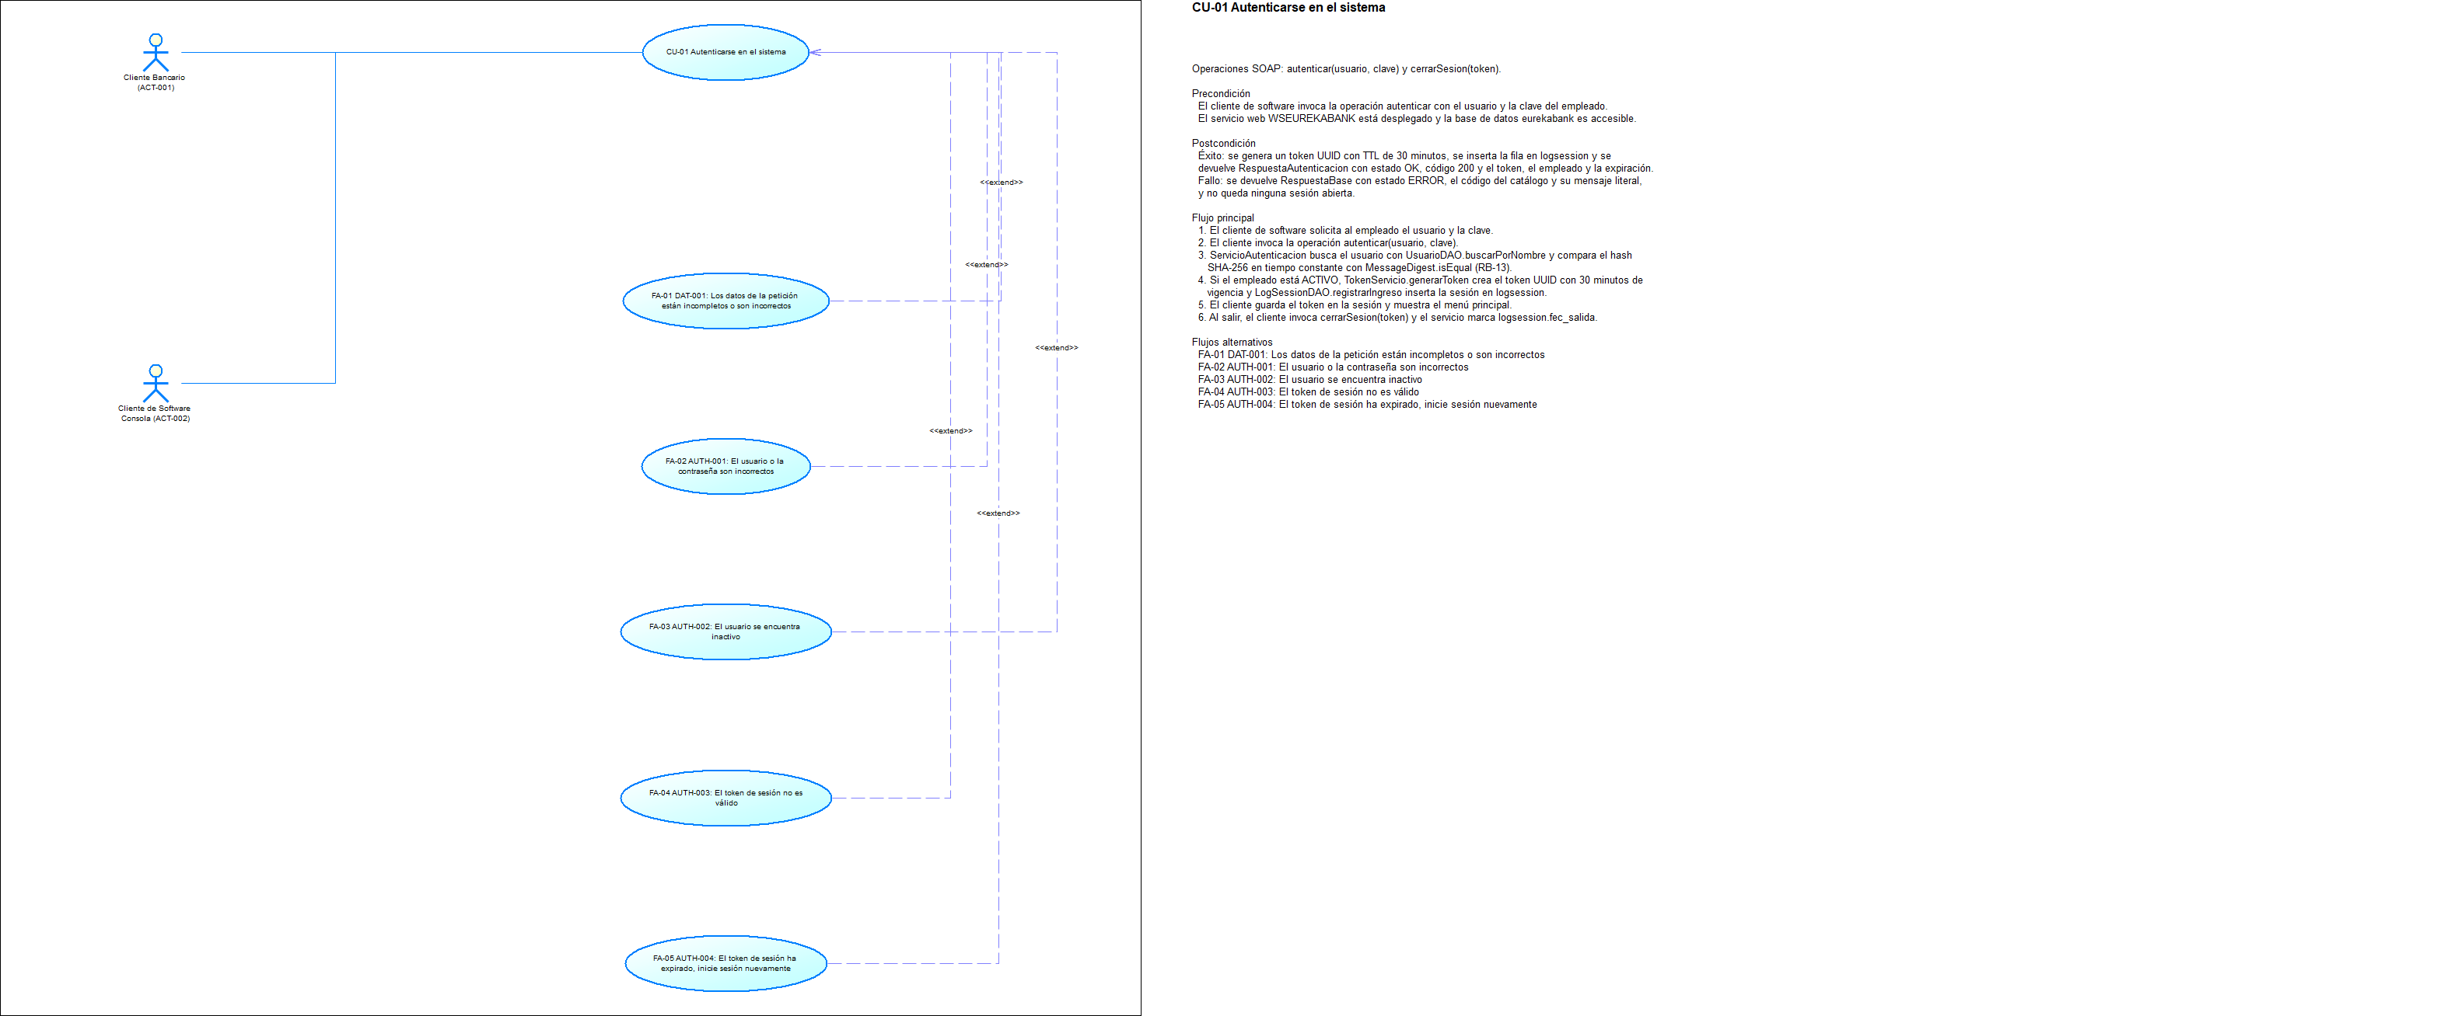  Ilustración 1. Caso de Uso de Autenticarse en el sistema
Flujo básico: | Flujo básico — Autenticarse en el sistema
  Actor | Sistema
  1. El empleado ingresa su usuario y su contraseña en el cliente de software.
  2. El cliente invoca la operación SOAP autenticar(usuario, clave) enviando las credenciales.
   | 3. El sistema verifica que el usuario y la clave no estén vacíos; si alguno falta, la fachada responde el código DAT-001.
   | 4. El sistema busca el usuario en la tabla usuario y compara el hash SHA-256 recibido con usuario.vch_emplclave mediante comparación en tiempo constante; si no coincide, responde AUTH-001.
   | 5. El sistema verifica el estado del empleado en empleado.vch_emplestado; si es ANULADO o CANCELADO, responde AUTH-002.
   | 6. El sistema genera un token UUID con vigencia de 30 minutos, lo registra en el mapa de tokens en memoria e inserta la fila de la sesión en logsession.
   | 7. El sistema responde estado OK, código 200, mensaje "Autenticación exitosa" con el token, el código y nombre del empleado, la expiración y el rol.
  8. El cliente guarda el token y lo envía como último parámetro de las operaciones protegidas del servicio.
  9. El empleado decide cerrar su sesión y el cliente invoca la operación cerrarSesion(token).
   | 10. El sistema valida que el token no esté vacío (DAT-001), que exista en el registro de sesiones (AUTH-003) y que no haya expirado (AUTH-004); en cualquiera de los tres casos cierra igualmente la sesión en logsession.
   | 11. El sistema marca logsession.fec_salida, descarta el token del registro en memoria y responde estado OK, código 200, mensaje "Sesión cerrada correctamente".
Flujo Alternativo: | FA-01 Los datos de la petición están incompletos: el usuario o la clave están vacíos en autenticar, o el token está vacío en cerrarSesion (paso 3): el sistema responde estado ERROR, código DAT-001, mensaje "Los datos de la petición están incompletos o son incorrectos"  FA-02 El usuario no existe en la tabla usuario o el hash SHA-256 de la clave no coincide (paso 4): el sistema responde estado ERROR, código AUTH-001, mensaje "El usuario o la contraseña son incorrectos"  FA-03 El usuario se encuentra inactivo porque su empleado está ANULADO o CANCELADO (paso 5): el sistema responde estado ERROR, código AUTH-002, mensaje "El usuario se encuentra inactivo"  FA-04 El token de sesión no existe en el registro de sesiones (paso 10): el sistema responde estado ERROR, código AUTH-003, mensaje "El token de sesión no es válido"  FA-05 El token de sesión ha expirado porque venció su vigencia de 30 minutos (paso 10): el sistema responde estado ERROR, código AUTH-004, mensaje "El token de sesión ha expirado, inicie sesión nuevamente"
Casos de uso incluidos: | CU-09 Generar la respuesta estructurada
Casos de uso extendidos: | —
Pruebas de aceptación: | 1. Given un usuario activo de la semilla de prueba con su clave correcta, When se invoca autenticar(usuario, clave), Then la respuesta es estado OK, código 200, mensaje "Autenticación exitosa" y trae token, empleado, nombreEmpleado, expiracion y rol.  2. Given un usuario activo, When se invoca autenticar con una clave incorrecta, Then la respuesta es estado ERROR, código AUTH-001 y mensaje "El usuario o la contraseña son incorrectos".  3. Given un token vigente, When se invoca cerrarSesion(token), Then la respuesta es estado OK, código 200, mensaje "Sesión cerrada correctamente" y logsession.fec_salida queda registrado para esa sesión.  4. Given un token inexistente, When se invoca cerrarSesion(token), Then la respuesta es estado ERROR, código AUTH-003 y mensaje "El token de sesión no es válido".

ECUD_VALIDAR_SESION
Tabla 2. ECUD – CU-02: Validar la sesión del usuario
Nombre Caso de Uso: | Validar la sesión del usuario
Identificador: | CU-02
Descripción: | Comportamiento transversal que valida el token de sesión en todas las operaciones protegidas del servicio: listarCuentasPorCliente, consultarCuenta, consultarMovimientos, realizarDeposito, realizarRetiro, realizarTransferencia y consultarCostosMantenimiento. El sistema busca el token en el registro de tokens en memoria, comprueba que no haya vencido su vigencia de 30 minutos y, solo cuando la validación es satisfactoria, permite que la operación de negocio continúe. Cuando la validación falla, el sobre se devuelve con estado ERROR y el código correspondiente, sin ejecutar la lógica de negocio.
Meta: | El usuario que se autenticó puede ejecutar las operaciones protegidas de EURECABANK de forma segura, y el servicio garantiza que solo las peticiones con un token vigente modifiquen los datos del banco.
Estado: | Activo | Versión: | 1.0
Autores: | Grupo GR05
Fecha creación: | 03/11/2026 | Fecha modificación: | 03/11/2026
Datos de entrada: | token: token UUID entregado por la operación autenticar (cadena, obligatorio)  operación: nombre de la operación SOAP protegida que se está invocando (cadena, obligatorio)
Datos de salida: | sesión válida: resultado interno de la validación de la sesión (booleano)  estado: OK cuando la validación pasa, ERROR cuando la validación falla (cadena)  codigo: 200 en el camino válido; AUTH-003 o AUTH-004 en el camino de error (cadena)  mensaje: mensaje literal en español asociado al código (cadena)
Precondiciones: | El usuario se autenticó previamente con la operación autenticar y recibió un token.  La variable de entorno EUREKABANK_TOKEN_MINUTOS está configurada (30 minutos por defecto).  La operación invocada es una de las operaciones protegidas 3 a 9 del contrato.
Post condiciones: | Éxito: El token existe y no ha expirado, por lo que el sistema continúa con la ejecución de la operación solicitada y devuelve estado OK, código 200 y el mensaje de éxito literal de esa operación (§5).  Fallo: El sobre se devuelve con estado ERROR, código AUTH-003 o AUTH-004 y su mensaje literal, y la operación de negocio no se ejecuta.
Gráfico: | 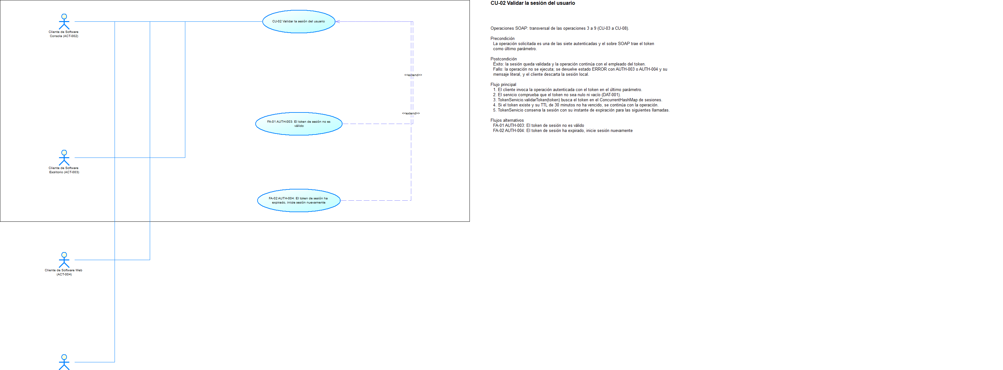  Ilustración 2. Caso de Uso de Validar la sesión del usuario
Flujo básico: | Flujo básico — Validar la sesión del usuario
  Actor | Sistema
  1. El cliente invoca una operación protegida enviando el token como último parámetro.
   | 2. El sistema verifica que el token no sea nulo ni vacío; si falta, la fachada responde DAT-001 (ver CU-11).
   | 3. El sistema busca el token en el registro de tokens en memoria; si no existe, responde AUTH-003.
   | 4. El sistema compara la hora de expiración del token con la hora actual; si venció la vigencia de 30 minutos, responde AUTH-004 y retira el token del registro.
   | 5. El sistema da por válida la sesión y continúa con la ejecución de la operación solicitada, conservando la referencia a la fila de logsession.
   | 6. El sistema entrega el resultado a la fachada, que construye la respuesta estructurada (CU-09).
Flujo Alternativo: | FA-01 El token de sesión no existe en el registro de sesiones (paso 3): el sistema responde estado ERROR, código AUTH-003, mensaje "El token de sesión no es válido"  FA-02 El token de sesión ha expirado porque venció su vigencia de 30 minutos (paso 4): el sistema responde estado ERROR, código AUTH-004, mensaje "El token de sesión ha expirado, inicie sesión nuevamente"
Casos de uso incluidos: | CU-10 Gestionar token inválido o expirado; CU-09 Generar la respuesta estructurada. (Este caso de uso es incluido por CU-03, CU-04, CU-05, CU-06, CU-07 y CU-08 mediante <<include>>.)
Casos de uso extendidos: | —
Pruebas de aceptación: | 1. Given un token vigente, When se invoca listarCuentasPorCliente con ese token, Then el servicio no responde AUTH-003 ni AUTH-004 y ejecuta la consulta de cuentas.  2. Given un token inexistente, When se invoca cualquier operación protegida, Then la respuesta es estado ERROR, código AUTH-003 y mensaje "El token de sesión no es válido".  3. Given un token con vigencia vencida, When se invoca consultarCuenta, Then la respuesta es estado ERROR, código AUTH-004 y mensaje "El token de sesión ha expirado, inicie sesión nuevamente".

ECUD_CONSULTAR_CUENTAS
Tabla 3. ECUD – CU-03: Consultar las cuentas de un cliente
Nombre Caso de Uso: | Consultar las cuentas de un cliente
Identificador: | CU-03
Descripción: | Permite consultar las cuentas de un cliente y el detalle de una cuenta concreta mediante las operaciones SOAP listarCuentasPorCliente(cedula, token) y consultarCuenta(cuenta, token). El sistema valida el token, busca el cliente por su número de cédula o la cuenta por su código y devuelve los datos de las cuentas con su estado visible, incluidos el saldo y el número de operaciones realizadas. Ambas operaciones devuelven el sobre con estado, codigo y mensaje.
Meta: | El usuario autorizado conoce qué cuentas tiene un cliente del banco y el detalle de cada una, y no puede consultar las cuentas de otro cliente.
Estado: | Activo | Versión: | 1.0
Autores: | Grupo GR05
Fecha creación: | 03/11/2026 | Fecha modificación: | 03/11/2026
Datos de entrada: | cedula: número de cédula del cliente, cliente.chr_cliedni (cadena, obligatorio en listarCuentasPorCliente)  cuenta: código de la cuenta, cuenta.chr_cuencodigo (cadena, obligatorio en consultarCuenta)  token: token UUID de la sesión activa (cadena, obligatorio)
Datos de salida: | cedula: cédula del cliente consultado (cadena)  nombreCliente: nombre o razón social del cliente (cadena)  cuentas: colección de CuentaDTO con codigo, moneda, descripcionMoneda, saldo, estado, codigoCliente, nombreCliente, codigoSucursal, fechaCreacion, clave y operacionesRealizadas (lista)  cuenta: CuentaDTO de la cuenta consultada (objeto)  estado: OK o ERROR (cadena)  codigo: 200 en el camino exitoso; CLI-001, CTA-001 o CTA-002 en el camino de error (cadena)  mensaje: mensaje literal en español asociado al código (cadena)
Precondiciones: | El usuario se autenticó y dispone de un token vigente.  La base de datos MySQL 8.4 con el esquema eurekabank está accesible.  El cliente o la cuenta consultada están registrados en el esquema eurekabank.
Post condiciones: | Éxito: El sistema devuelve estado OK, código 200, mensaje "Cuentas consultadas correctamente" con la cédula, el nombre del cliente y todas sus cuentas, incluidas las que no están en estado ACTIVO con su estado visible; para consultarCuenta devuelve estado OK, código 200, mensaje "Cuenta consultada correctamente" con la CuentaDTO.  Fallo: El sobre se devuelve con estado ERROR y el código y mensaje literal correspondientes: CLI-001 (el cliente solicitado no existe), CTA-001 (la cuenta solicitada no existe), CTA-002 (la cuenta no se encuentra en estado ACTIVO) o los códigos de sesión AUTH-003 y AUTH-004.
Gráfico: | 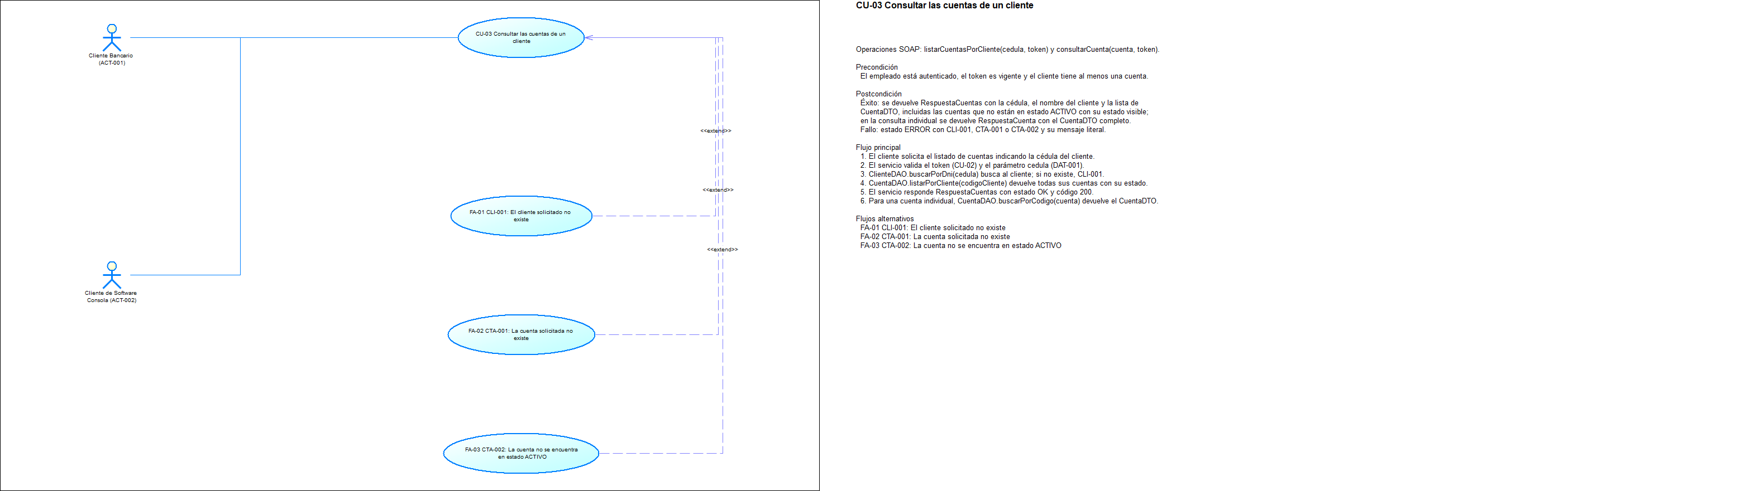  Ilustración 3. Caso de Uso de Consultar las cuentas de un cliente
Flujo básico: | Flujo básico — Consultar las cuentas de un cliente
  Actor | Sistema
  1. El cliente invoca listarCuentasPorCliente(cedula, token) o consultarCuenta(cuenta, token).
   | 2. El sistema valida la sesión (CU-02): token vacío (DAT-001), token inexistente (AUTH-003) o token expirado (AUTH-004).
   | 3. El sistema verifica que el parámetro propio de la operación no esté vacío (DAT-001): la cédula en listarCuentasPorCliente o el código de cuenta en consultarCuenta.
   | 4. En listarCuentasPorCliente, el sistema busca el cliente por su cédula en cliente.chr_cliedni; si no existe, responde CLI-001.
   | 5. En consultarCuenta, el sistema busca la cuenta por su código en cuenta.chr_cuencodigo; si no existe, responde CTA-001.
   | 6. En consultarCuenta, el sistema verifica el estado de la cuenta en cuenta.vch_cuenestado; si no está en ACTIVO, responde CTA-002.
   | 7. En listarCuentasPorCliente, el sistema recupera todas las cuentas del cliente, incluidas las que no están ACTIVO, con su estado visible.
   | 8. El sistema construye la respuesta estructurada (CU-09) y la devuelve con estado OK, código 200 y el mensaje de éxito de la operación.
Flujo Alternativo: | FA-01 El cliente solicitado no existe para la cédula informada (paso 4): el sistema responde estado ERROR, código CLI-001, mensaje "El cliente solicitado no existe"  FA-02 La cuenta solicitada no existe en la tabla cuenta (paso 5): el sistema responde estado ERROR, código CTA-001, mensaje "La cuenta solicitada no existe"  FA-03 La cuenta solicitada no se encuentra en estado ACTIVO (paso 6): el sistema responde estado ERROR, código CTA-002, mensaje "La cuenta no se encuentra en estado ACTIVO"
Casos de uso incluidos: | CU-02 Validar la sesión del usuario; CU-11 Gestionar errores de negocio; CU-09 Generar la respuesta estructurada
Casos de uso extendidos: | —
Pruebas de aceptación: | 1. Given un cliente con dos cuentas, una ACTIVO y otra no ACTIVO, When se invoca listarCuentasPorCliente con su cédula y un token válido, Then la respuesta es estado OK, código 200, mensaje "Cuentas consultadas correctamente" y devuelve las dos cuentas con su estado visible.  2. Given una cédula inexistente, When se invoca listarCuentasPorCliente, Then la respuesta es estado ERROR, código CLI-001 y mensaje "El cliente solicitado no existe".  3. Given un código de cuenta inexistente, When se invoca consultarCuenta, Then la respuesta es estado ERROR, código CTA-001 y mensaje "La cuenta solicitada no existe".  4. Given una cuenta en estado distinto de ACTIVO, When se invoca consultarCuenta, Then la respuesta es estado ERROR, código CTA-002 y mensaje "La cuenta no se encuentra en estado ACTIVO".

ECUD_CONSULTAR_MOVIMIENTOS
Tabla 4. ECUD – CU-04: Consultar los movimientos de una cuenta
Nombre Caso de Uso: | Consultar los movimientos de una cuenta
Identificador: | CU-04
Descripción: | Permite consultar el libro de movimientos de una cuenta mediante la operación SOAP consultarMovimientos(cuenta, token). El sistema valida el token, comprueba que la cuenta exista y esté ACTIVO y devuelve la lista de movimientos con su número, fecha, tipo, acción, importe, referencia y empleado que los originó. La operación devuelve el sobre con estado, codigo y mensaje y, en el camino exitoso, el código de la cuenta y la colección de movimientos.
Meta: | El usuario autorizado revisa el detalle de los movimientos de una cuenta del banco, con el tipo de operación, el importe y la referencia de cada movimiento.
Estado: | Activo | Versión: | 1.0
Autores: | Grupo GR05
Fecha creación: | 03/11/2026 | Fecha modificación: | 03/11/2026
Datos de entrada: | cuenta: código de la cuenta consultada, cuenta.chr_cuencodigo (cadena, obligatorio)  token: token UUID de la sesión activa (cadena, obligatorio)
Datos de salida: | cuenta: código de la cuenta consultada (cadena)  movimientos: colección de MovimientoDTO con numero, fecha, tipoCodigo, tipoDescripcion, tipoAccion, importe, referencia y empleado (lista)  estado: OK o ERROR (cadena)  codigo: 200 en el camino exitoso; CTA-001 o CTA-002 en el camino de error (cadena)  mensaje: mensaje literal en español asociado al código (cadena)
Precondiciones: | El usuario se autenticó y dispone de un token vigente.  La base de datos MySQL 8.4 con el esquema eurekabank está accesible.  La cuenta consultada está registrada en la tabla cuenta.
Post condiciones: | Éxito: El sistema devuelve estado OK, código 200, mensaje "Movimientos consultados correctamente" con el código de la cuenta y la lista de sus movimientos.  Fallo: El sobre se devuelve con estado ERROR y el código y mensaje literal correspondientes: CTA-001 (la cuenta solicitada no existe), CTA-002 (la cuenta no se encuentra en estado ACTIVO) o los códigos de sesión AUTH-003 y AUTH-004.
Gráfico: | 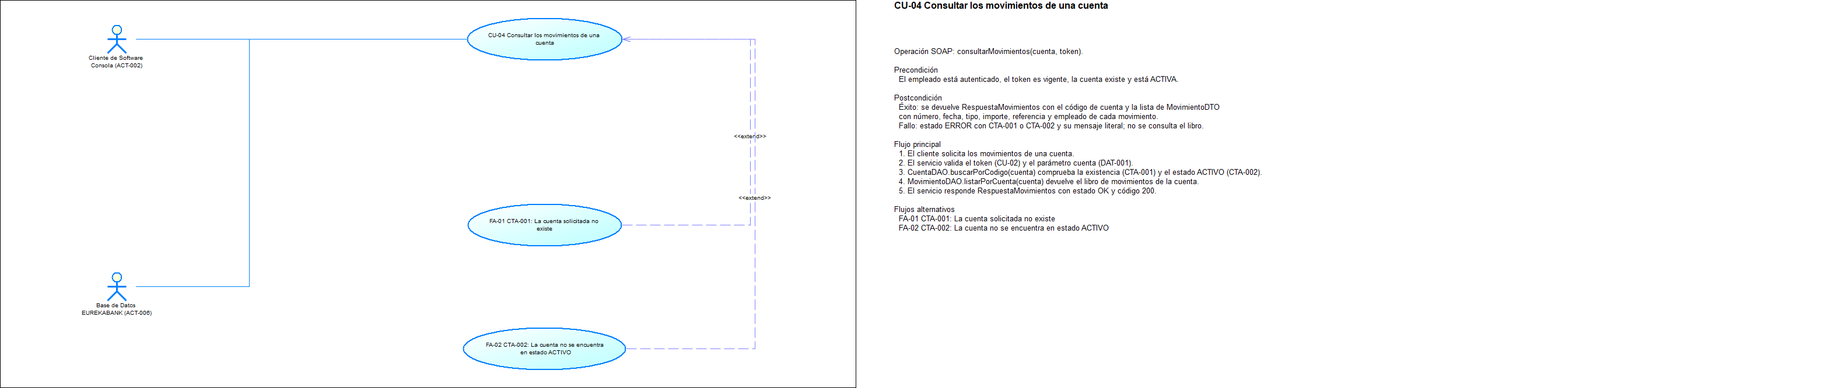  Ilustración 4. Caso de Uso de Consultar los movimientos de una cuenta
Flujo básico: | Flujo básico — Consultar los movimientos de una cuenta
  Actor | Sistema
  1. El cliente invoca consultarMovimientos(cuenta, token).
   | 2. El sistema valida la sesión (CU-02): token vacío (DAT-001), token inexistente (AUTH-003) o token expirado (AUTH-004).
   | 3. El sistema verifica que el código de cuenta no esté vacío (DAT-001).
   | 4. El sistema busca la cuenta en cuenta.chr_cuencodigo; si no existe, responde CTA-001.
   | 5. El sistema verifica el estado de la cuenta; si no está en estado ACTIVO, responde CTA-002.
   | 6. El sistema recupera de la tabla movimiento los movimientos de la cuenta con su tipo, acción, importe, referencia y empleado.
   | 7. El sistema construye la respuesta estructurada (CU-09) y la devuelve con estado OK, código 200, mensaje "Movimientos consultados correctamente".
Flujo Alternativo: | FA-01 La cuenta solicitada no existe en la tabla cuenta (paso 4): el sistema responde estado ERROR, código CTA-001, mensaje "La cuenta solicitada no existe"  FA-02 La cuenta solicitada no se encuentra en estado ACTIVO (paso 5): el sistema responde estado ERROR, código CTA-002, mensaje "La cuenta no se encuentra en estado ACTIVO"
Casos de uso incluidos: | CU-02 Validar la sesión del usuario; CU-11 Gestionar errores de negocio; CU-09 Generar la respuesta estructurada
Casos de uso extendidos: | —
Pruebas de aceptación: | 1. Given una cuenta ACTIVO con al menos un movimiento registrado, When se invoca consultarMovimientos con su código y un token válido, Then la respuesta es estado OK, código 200, mensaje "Movimientos consultados correctamente" y la lista incluye numero, fecha, tipoCodigo, tipoAccion e importe de cada movimiento.  2. Given un código de cuenta inexistente, When se invoca consultarMovimientos, Then la respuesta es estado ERROR, código CTA-001 y mensaje "La cuenta solicitada no existe".  3. Given una cuenta en estado distinto de ACTIVO, When se invoca consultarMovimientos, Then la respuesta es estado ERROR, código CTA-002 y mensaje "La cuenta no se encuentra en estado ACTIVO".

ECUD_REALIZAR_DEPOSITO
Tabla 5. ECUD – CU-05: Realizar un depósito
Nombre Caso de Uso: | Realizar un depósito
Identificador: | CU-05
Descripción: | Permite acreditar un importe en una cuenta del banco mediante la operación SOAP realizarDeposito(cuenta, monto, token). El sistema valida la sesión, el monto, la existencia y el estado de la cuenta y la moneda de la cuenta; después bloquea la fila de la cuenta, suma el monto al saldo, incrementa el contador de movimientos e inserta el movimiento de tipo 003 (INGRESO) con la referencia nula, todo dentro de una sola transacción. La operación devuelve el movimiento registrado, el saldo nuevo, el costo aplicado y el ITF aplicado.
Meta: | El empleado del banco registra un ingreso en la cuenta de un cliente de forma inmediata, con el saldo y el movimiento actualizados de manera consistente.
Estado: | Activo | Versión: | 1.0
Autores: | Grupo GR05
Fecha creación: | 03/11/2026 | Fecha modificación: | 03/11/2026
Datos de entrada: | cuenta: código de la cuenta que recibe el depósito, cuenta.chr_cuencodigo (cadena, obligatorio)  monto: importe del depósito, manejado con decimal de escala 2 y redondeo MidpointRounding.AwayFromZero (decimal, obligatorio)  token: token UUID de la sesión activa (cadena, obligatorio)
Datos de salida: | movimiento: MovimientoDTO del depósito registrado, de tipo 003 (INGRESO) y con la referencia nula (objeto)  saldoNuevo: saldo de la cuenta después de aplicar el depósito (decimal)  costoAplicado: costo por movimiento aplicado conforme al parámetro 002 (decimal)  itfAplicado: ITF aplicado al depósito; en el depósito el ITF es 0 porque solo se aplica en las transferencias (decimal)  estado: OK o ERROR (cadena)  codigo: 200 en el camino exitoso; MON-001, CTA-001, CTA-002 o MON-002 en el camino de error (cadena)  mensaje: mensaje literal en español asociado al código (cadena)
Precondiciones: | El usuario se autenticó y dispone de un token vigente.  La base de datos MySQL 8.4 con el esquema eurekabank está accesible.  La cuenta que recibe el depósito está registrada en la tabla cuenta.
Post condiciones: | Éxito: El saldo de la cuenta se incrementó en el monto del depósito, el contador cuenta.int_cuencontmov secrementó en uno, se insertó el movimiento de tipo 003 (INGRESO) y la respuesta es estado OK, código 200, mensaje "Depósito realizado correctamente" con el movimiento, el saldo nuevo, el costo aplicado y el ITF aplicado.  Fallo: No se modificó el saldo ni se insertó ningún movimiento (la transacción se revierte por completo) y la respuesta es estado ERROR con el código y el mensaje literal del catálogo (§5): MON-001, CTA-001, CTA-002 o MON-002.
Gráfico: | 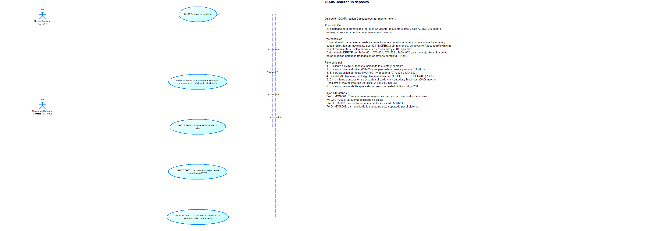  Ilustración 5. Caso de Uso de Realizar un depósito
Flujo básico: | Flujo básico — Realizar un depósito
  Actor | Sistema
  1. El cliente invoca realizarDeposito(cuenta, monto, token).
   | 2. El sistema valida la sesión (CU-02): token vacío (DAT-001), token inexistente (AUTH-003) o token expirado (AUTH-004).
   | 3. El sistema verifica que la cuenta y el monto no estén vacíos (DAT-001).
   | 4. El sistema valida el monto: debe ser mayor que cero y tener como máximo dos decimales; si no cumple, responde MON-001.
   | 5. El sistema busca la cuenta en cuenta.chr_cuencodigo; si no existe, responde CTA-001.
   | 6. El sistema verifica que la cuenta esté en estado ACTIVO; si no lo está, responde CTA-002.
   | 7. El sistema verifica que la moneda de la cuenta esté soportada por el sistema; si no lo está, responde MON-002.
   | 8. El sistema bloquea la fila de la cuenta con SELECT ... FOR UPDATE, suma el monto al saldo, incrementa cuenta.int_cuencontmov e inserta el movimiento de tipo 003 (INGRESO) con la referencia nula, todo dentro de una sola transacción.
   | 9. El sistema calcula el costo por movimiento conforme al parámetro 002 y el ITF, que en el depósito es 0 (RB-08).
   | 10. El sistema construye la respuesta estructurada (CU-09) y la devuelve con estado OK, código 200, mensaje "Depósito realizado correctamente" con el movimiento, el saldo nuevo, el costo aplicado y el ITF aplicado.
Flujo Alternativo: | FA-01 El monto es menor o igual que cero o tiene más de dos decimales (paso 4): el sistema responde estado ERROR, código MON-001, mensaje "El monto debe ser mayor que cero y con máximo dos decimales"  FA-02 La cuenta solicitada no existe en la tabla cuenta (paso 5): el sistema responde estado ERROR, código CTA-001, mensaje "La cuenta solicitada no existe"  FA-03 La cuenta solicitada no se encuentra en estado ACTIVO (paso 6): el sistema responde estado ERROR, código CTA-002, mensaje "La cuenta no se encuentra en estado ACTIVO"  FA-04 La moneda de la cuenta no está soportada por el sistema (paso 7): el sistema responde estado ERROR, código MON-002, mensaje "La moneda de la cuenta no está soportada por el sistema"
Casos de uso incluidos: | CU-02 Validar la sesión del usuario; CU-11 Gestionar errores de negocio; CU-09 Generar la respuesta estructurada
Casos de uso extendidos: | —
Pruebas de aceptación: | 1. Given una cuenta ACTIVO de moneda soportada y un token válido, When se invoca realizarDeposito con un monto positivo de dos decimales, Then la respuesta es estado OK, código 200, mensaje "Depósito realizado correctamente", el saldoNuevo es igual al saldo anterior más el monto y se registró un movimiento de tipo 003.  2. Given una cuenta ACTIVO, When se invoca realizarDeposito con un monto de 0 o con tres decimales, Then la respuesta es estado ERROR, código MON-001 y mensaje "El monto debe ser mayor que cero y con máximo dos decimales", y el saldo no cambia.  3. Given un código de cuenta inexistente, When se invoca realizarDeposito, Then la respuesta es estado ERROR, código CTA-001 y mensaje "La cuenta solicitada no existe".  4. Given una cuenta en estado distinto de ACTIVO, When se invoca realizarDeposito, Then la respuesta es estado ERROR, código CTA-002 y mensaje "La cuenta no se encuentra en estado ACTIVO".

ECUD_REALIZAR_RETIRO
Tabla 6. ECUD – CU-06: Realizar un retiro
Nombre Caso de Uso: | Realizar un retiro
Identificador: | CU-06
Descripción: | Permite debitar un importe de una cuenta del banco mediante la operación SOAP realizarRetiro(cuenta, monto, token). El sistema valida la sesión, el monto, la existencia y el estado de la cuenta, la suficiencia del saldo y la moneda de la cuenta; después bloquea la fila de la cuenta, resta el monto al saldo, incrementa el contador de movimientos e inserta el movimiento de tipo 004 (SALIDA) con la referencia nula, todo dentro de una sola transacción. La operación devuelve el movimiento registrado, el saldo nuevo, el costo aplicado y el ITF aplicado.
Meta: | El empleado del banco registra un egreso de una cuenta de cliente de forma inmediata, sin permitir que el saldo de la cuenta quede negativo.
Estado: | Activo | Versión: | 1.0
Autores: | Grupo GR05
Fecha creación: | 03/11/2026 | Fecha modificación: | 03/11/2026
Datos de entrada: | cuenta: código de la cuenta de la que se debita el retiro, cuenta.chr_cuencodigo (cadena, obligatorio)  monto: importe del retiro, manejado con decimal de escala 2 y redondeo MidpointRounding.AwayFromZero (decimal, obligatorio)  token: token UUID de la sesión activa (cadena, obligatorio)
Datos de salida: | movimiento: MovimientoDTO del retiro registrado, de tipo 004 (SALIDA) y con la referencia nula (objeto)  saldoNuevo: saldo de la cuenta después de aplicar el retiro (decimal)  costoAplicado: costo por movimiento aplicado conforme al parámetro 002 (decimal)  itfAplicado: ITF aplicado al retiro; en el retiro el ITF es 0 porque solo se aplica en las transferencias (decimal)  estado: OK o ERROR (cadena)  codigo: 200 en el camino exitoso; MON-001, CTA-001, CTA-002, SAL-001 o MON-002 en el camino de error (cadena)  mensaje: mensaje literal en español asociado al código (cadena)
Precondiciones: | El usuario se autenticó y dispone de un token vigente.  La base de datos MySQL 8.4 con el esquema eurekabank está accesible.  La cuenta de la que se debita está registrada en la tabla cuenta.  El saldo de la cuenta es suficiente para cubrir el monto (saldo mayor o igual que el monto).
Post condiciones: | Éxito: El saldo de la cuenta se redujo en el monto del retiro sin llegar a negativo, el contador cuenta.int_cuencontmov se incrementó en uno, se insertó el movimiento de tipo 004 (SALIDA) y la respuesta es estado OK, código 200, mensaje "Retiro realizado correctamente" con el movimiento, el saldo nuevo, el costo aplicado y el ITF aplicado.  Fallo: No se modificó el saldo ni se insertó ningún movimiento (la transacción se revierte por completo) y la respuesta es estado ERROR con el código y el mensaje literal del catálogo (§5): MON-001, CTA-001, CTA-002, SAL-001 o MON-002.
Gráfico: | 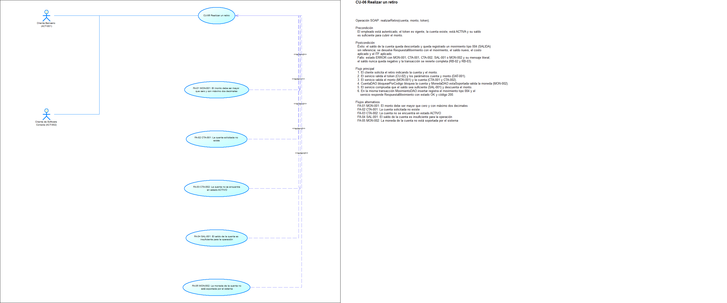  Ilustración 6. Caso de Uso de Realizar un retiro
Flujo básico: | Flujo básico — Realizar un retiro
  Actor | Sistema
  1. El cliente invoca realizarRetiro(cuenta, monto, token).
   | 2. El sistema valida la sesión (CU-02): token vacío (DAT-001), token inexistente (AUTH-003) o token expirado (AUTH-004).
   | 3. El sistema verifica que la cuenta y el monto no estén vacíos (DAT-001).
   | 4. El sistema valida el monto: debe ser mayor que cero y tener como máximo dos decimales; si no cumple, responde MON-001.
   | 5. El sistema busca la cuenta en cuenta.chr_cuencodigo; si no existe, responde CTA-001.
   | 6. El sistema verifica que la cuenta esté en estado ACTIVO; si no lo está, responde CTA-002.
   | 7. El sistema verifica que el saldo de la cuenta sea suficiente para cubrir el monto; si no lo es, responde SAL-001.
   | 8. El sistema verifica que la moneda de la cuenta esté soportada por el sistema; si no lo está, responde MON-002.
   | 9. El sistema bloquea la fila de la cuenta con SELECT ... FOR UPDATE, resta el monto al saldo, incrementa cuenta.int_cuencontmov e inserta el movimiento de tipo 004 (SALIDA) con la referencia nula, todo dentro de una sola transacción.
   | 10. El sistema calcula el costo por movimiento conforme al parámetro 002 y el ITF, que en el retiro es 0 (RB-08).
   | 11. El sistema construye la respuesta estructurada (CU-09) y la devuelve con estado OK, código 200, mensaje "Retiro realizado correctamente" con el movimiento, el saldo nuevo, el costo aplicado y el ITF aplicado.
Flujo Alternativo: | FA-01 El monto es menor o igual que cero o tiene más de dos decimales (paso 4): el sistema responde estado ERROR, código MON-001, mensaje "El monto debe ser mayor que cero y con máximo dos decimales"  FA-02 La cuenta solicitada no existe en la tabla cuenta (paso 5): el sistema responde estado ERROR, código CTA-001, mensaje "La cuenta solicitada no existe"  FA-03 La cuenta solicitada no se encuentra en estado ACTIVO (paso 6): el sistema responde estado ERROR, código CTA-002, mensaje "La cuenta no se encuentra en estado ACTIVO"  FA-04 El saldo de la cuenta es insuficiente para cubrir el monto (paso 7): el sistema responde estado ERROR, código SAL-001, mensaje "El saldo de la cuenta es insuficiente para la operación"  FA-05 La moneda de la cuenta no está soportada por el sistema (paso 8): el sistema responde estado ERROR, código MON-002, mensaje "La moneda de la cuenta no está soportada por el sistema"
Casos de uso incluidos: | CU-02 Validar la sesión del usuario; CU-11 Gestionar errores de negocio; CU-09 Generar la respuesta estructurada
Casos de uso extendidos: | —
Pruebas de aceptación: | 1. Given una cuenta ACTIVO con saldo suficiente y un token válido, When se invoca realizarRetiro con un monto positivo, Then la respuesta es estado OK, código 200, mensaje "Retiro realizado correctamente" y el saldoNuevo es igual al saldo anterior menos el monto.  2. Given una cuenta ACTIVO con saldo insuficiente, When se invoca realizarRetiro con un monto mayor que el saldo, Then la respuesta es estado ERROR, código SAL-001 y mensaje "El saldo de la cuenta es insuficiente para la operación", y el saldo no cambia.  3. Given una cuenta ACTIVO, When se invoca realizarRetiro con un monto con tres decimales, Then la respuesta es estado ERROR, código MON-001 y mensaje "El monto debe ser mayor que cero y con máximo dos decimales".  4. Given una cuenta en estado distinto de ACTIVO, When se invoca realizarRetiro, Then la respuesta es estado ERROR, código CTA-002 y mensaje "La cuenta no se encuentra en estado ACTIVO".

ECUD_REALIZAR_TRANSFERENCIA
Tabla 7. ECUD – CU-07: Realizar una transferencia
Nombre Caso de Uso: | Realizar una transferencia
Identificador: | CU-07
Descripción: | Permite mover un importe entre dos cuentas del banco mediante la operación SOAP realizarTransferencia(cuentaOrigen, cuentaDestino, monto, token). El sistema valida la sesión, el monto, la equivalencia entre cuenta origen y cuenta destino, la existencia y el estado de ambas cuentas, la coincidencia de monedas, la suficiencia del saldo y la moneda soportada; después descuenta el monto de la cuenta origen, lo acredita en la cuenta destino dentro de una sola transacción e inserta los movimientos 009 (SALIDA) y 008 (INGRESO) con su referencia cruzada. La operación devuelve los números de movimiento, los saldos y el ITF aplicado.
Meta: | El empleado del banco transfiere fondos entre dos cuentas de clientes de forma inmediata y consistente, con los dos saldos actualizados en una sola transacción.
Estado: | Activo | Versión: | 1.0
Autores: | Grupo GR05
Fecha creación: | 03/11/2026 | Fecha modificación: | 03/11/2026
Datos de entrada: | cuentaOrigen: código de la cuenta de la que se debita, cuenta.chr_cuencodigo (cadena, obligatorio)  cuentaDestino: código de la cuenta que se acredita, cuenta.chr_cuencodigo (cadena, obligatorio)  monto: importe de la transferencia, manejado con decimal de escala 2 y redondeo MidpointRounding.AwayFromZero (decimal, obligatorio)  token: token UUID de la sesión activa (cadena, obligatorio)
Datos de salida: | numeroOrigen: número del movimiento de salida registrado en la cuenta origen (entero)  numeroDestino: número del movimiento de ingreso registrado en la cuenta destino (entero)  saldoOrigen: saldo de la cuenta origen después de la transferencia (decimal)  saldoDestino: saldo de la cuenta destino después de la transferencia (decimal)  itfAplicado: ITF calculado sobre el monto de la transferencia (decimal)  estado: OK o ERROR (cadena)  codigo: 200 en el camino exitoso; MON-001, CTA-001, CTA-002, CTA-003, CTA-004, SAL-001 o MON-002 en el camino de error (cadena)  mensaje: mensaje literal en español asociado al código (cadena)
Precondiciones: | El usuario se autenticó y dispone de un token vigente.  La base de datos MySQL 8.4 con el esquema eurekabank está accesible.  Las dos cuentas están registradas en la tabla cuenta.  La cuenta origen tiene saldo suficiente para cubrir el monto y, en su caso, el ITF derivado.
Post condiciones: | Éxito: El saldo de la cuenta origen se redujo en el monto más el ITF aplicado, el saldo de la cuenta destino quedó incrementado en el monto, se insertaron los movimientos 009 (SALIDA) y 008 (INGRESO) con su referencia cruzada y la respuesta es estado OK, código 200, mensaje "Transferencia realizada correctamente" con numeroOrigen, numeroDestino, saldoOrigen, saldoDestino e itfAplicado.  Fallo: No se modificó ningún saldo ni se insertó ningún movimiento (la transacción se revierte por completo) y la respuesta es estado ERROR con el código y el mensaje literal del catálogo (§5): MON-001, CTA-001, CTA-002, CTA-003, CTA-004, SAL-001 o MON-002.
Gráfico: | 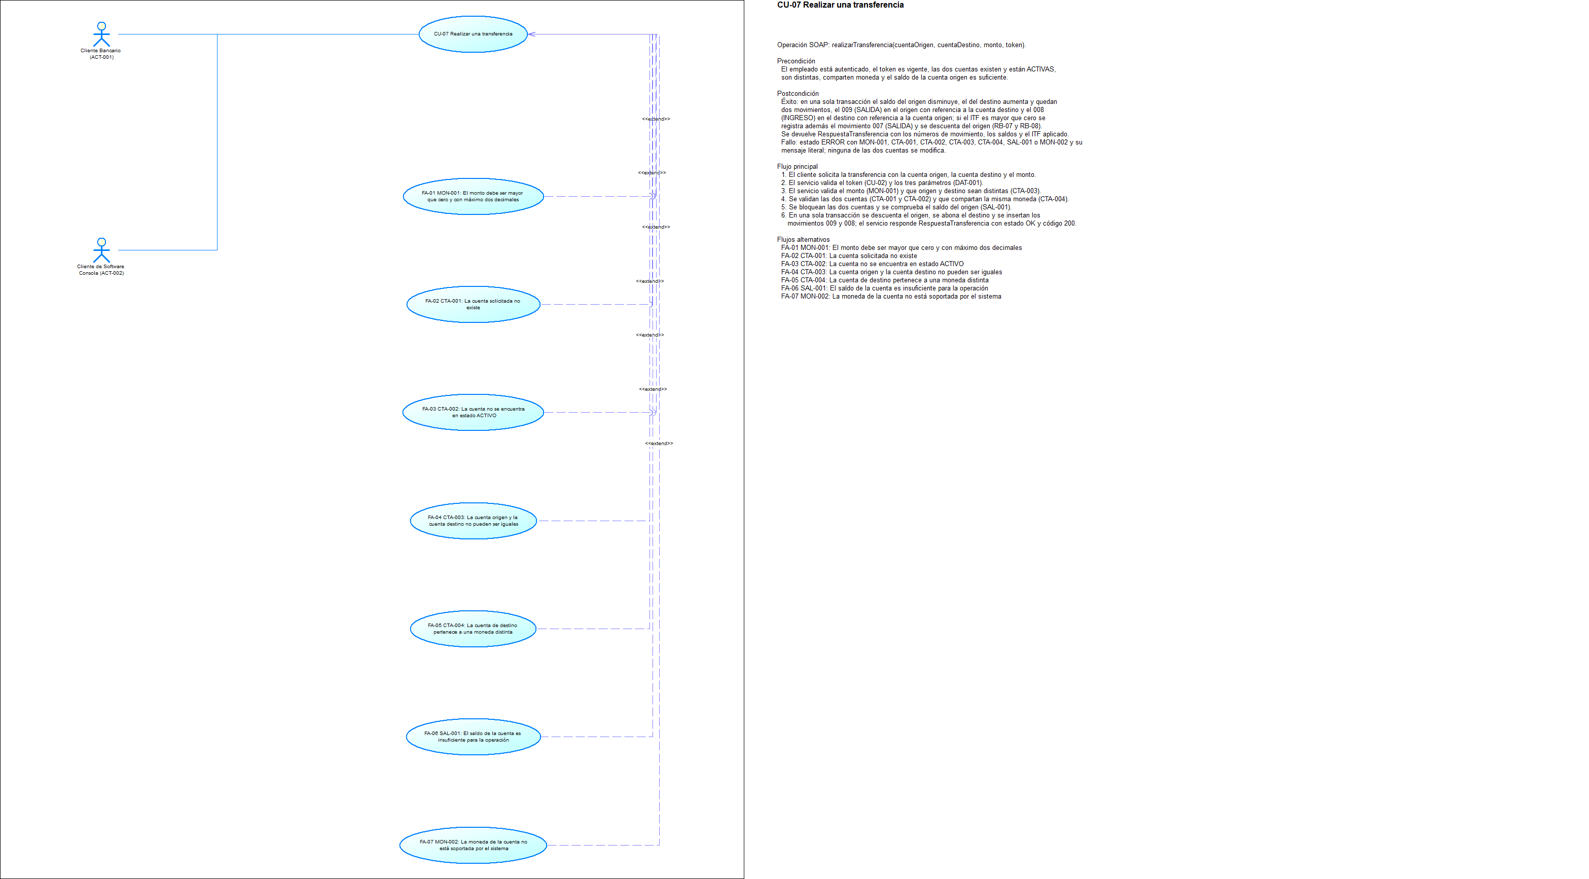  Ilustración 7. Caso de Uso de Realizar una transferencia
Flujo básico: | Flujo básico — Realizar una transferencia
  Actor | Sistema
  1. El cliente invoca realizarTransferencia(cuentaOrigen, cuentaDestino, monto, token).
   | 2. El sistema valida la sesión (CU-02): token vacío (DAT-001), token inexistente (AUTH-003) o token expirado (AUTH-004).
   | 3. El sistema verifica que la cuenta origen, la cuenta destino y el monto no estén vacíos (DAT-001).
   | 4. El sistema valida el monto: debe ser mayor que cero y tener como máximo dos decimales; si no cumple, responde MON-001.
   | 5. El sistema compara la cuenta origen con la cuenta destino; si son iguales, responde CTA-003.
   | 6. El sistema busca las cuentas origen y destino en cuenta.chr_cuencodigo; si alguna no existe, responde CTA-001.
   | 7. El sistema verifica que ambas cuentas estén en estado ACTIVO; si alguna no lo está, responde CTA-002.
   | 8. El sistema compara la moneda de la cuenta destino con la de la cuenta origen; si son distintas, responde CTA-004.
   | 9. El sistema verifica que el saldo de la cuenta origen sea suficiente para el monto; si no lo es, responde SAL-001.
   | 10. El sistema verifica que la moneda de la cuenta origen esté soportada por el sistema; si no lo está, responde MON-002.
   | 11. El sistema bloquea ambas filas con SELECT ... FOR UPDATE, descuenta el monto de la cuenta origen y lo acredita en la cuenta destino dentro de una sola transacción, e inserta el movimiento 009 (SALIDA) en el origen y el 008 (INGRESO) en el destino, cada uno con la referencia a la otra cuenta y su propio contador.
   | 12. El sistema calcula el ITF como el porcentaje del parámetro 001 sobre el monto y, si es mayor que cero, registra además el movimiento 007 (SALIDA) en la cuenta origen y lo descuenta del saldo (RB-08).
   | 13. El sistema construye la respuesta estructurada (CU-09) y la devuelve con estado OK, código 200, mensaje "Transferencia realizada correctamente" con los números de movimiento, los saldos y el ITF aplicado.
Flujo Alternativo: | FA-01 El monto es menor o igual que cero o tiene más de dos decimales (paso 4): el sistema responde estado ERROR, código MON-001, mensaje "El monto debe ser mayor que cero y con máximo dos decimales"  FA-02 La cuenta origen y la cuenta destino son iguales (paso 5): el sistema responde estado ERROR, código CTA-003, mensaje "La cuenta origen y la cuenta destino no pueden ser iguales"  FA-03 La cuenta solicitada (origen o destino) no existe en la tabla cuenta (paso 6): el sistema responde estado ERROR, código CTA-001, mensaje "La cuenta solicitada no existe"  FA-04 Alguno de los dos movimientos no se encuentra en estado ACTIVO (paso 7): el sistema responde estado ERROR, código CTA-002, mensaje "La cuenta no se encuentra en estado ACTIVO"  FA-05 La cuenta de destino pertenece a una moneda distinta de la cuenta origen (paso 8): el sistema responde estado ERROR, código CTA-004, mensaje "La cuenta de destino pertenece a una moneda distinta"  FA-06 El saldo de la cuenta origen es insuficiente para el monto (paso 9): el sistema responde estado ERROR, código SAL-001, mensaje "El saldo de la cuenta es insuficiente para la operación"  FA-07 La moneda de la cuenta no está soportada por el sistema (paso 10): el sistema responde estado ERROR, código MON-002, mensaje "La moneda de la cuenta no está soportada por el sistema"
Casos de uso incluidos: | CU-02 Validar la sesión del usuario; CU-11 Gestionar errores de negocio; CU-09 Generar la respuesta estructurada
Casos de uso extendidos: | —
Pruebas de aceptación: | 1. Given dos cuentas ACTIVO de la misma moneda y con saldo suficiente, When se invoca realizarTransferencia con un monto positivo, Then la respuesta es estado OK, código 200, mensaje "Transferencia realizada correctamente", el saldoOrigen es igual al saldo anterior menos el monto y el saldoDestino es igual al saldo anterior más el monto, con un movimiento 009 en el origen y un movimiento 008 en el destino.  2. Given una cuenta de origen y la misma cuenta como destino, When se invoca realizarTransferencia, Then la respuesta es estado ERROR, código CTA-003 y mensaje "La cuenta origen y la cuenta destino no pueden ser iguales", y ningún saldo cambia.  3. Given dos cuentas ACTIVO de monedas distintas, When se invoca realizarTransferencia, Then la respuesta es estado ERROR, código CTA-004 y mensaje "La cuenta de destino pertenece a una moneda distinta".  4. Given una cuenta origen con saldo insuficiente, When se invoca realizarTransferencia, Then la respuesta es estado ERROR, código SAL-001 y mensaje "El saldo de la cuenta es insuficiente para la operación", y ningún saldo cambia.

ECUD_CONSULTAR_COSTOS_MANTENIMIENTO
Tabla 8. ECUD – CU-08: Consultar los costos de mantenimiento
Nombre Caso de Uso: | Consultar los costos de mantenimiento
Identificador: | CU-08
Descripción: | Permite consultar la proyección de los costos de mantenimiento de una cuenta mediante la operación SOAP consultarCostosMantenimiento(cuenta, token). El sistema valida la sesión, la existencia y el estado de la cuenta y la moneda soportada; después proyecta, con decimal de escala 2 y redondeo MidpointRounding.AwayFromZero, el costo de mantenimiento que se aplicaría si el saldo no superara el umbral configurado, el interés mensual proyectado, el costo por movimiento y las operaciones que aún son sin costo. El cobro efectivo del mantenimiento y el abono del interés los ejecuta el proceso batch externo, que queda fuera del alcance de este servicio (RB-12).
Meta: | El empleado del banco conoce, antes de operar, cuánto costaría el mantenimiento de una cuenta y cuánto interés generaría su saldo.
Estado: | Activo | Versión: | 1.0
Autores: | Grupo GR05
Fecha creación: | 03/11/2026 | Fecha modificación: | 03/11/2026
Datos de entrada: | cuenta: código de la cuenta consultada, cuenta.chr_cuencodigo (cadena, obligatorio)  token: token UUID de la sesión activa (cadena, obligatorio)
Datos de salida: | saldoActual: saldo vigente de la cuenta (decimal)  costoMantenimiento: importe del costo de mantenimiento proyectado, cargomantenimiento.dec_cargImporte (decimal)  costoMovimiento: costo por movimiento de la moneda de la cuenta, costomovimiento.dec_costimporte (decimal)  interesProyectado: interés mensual proyectado sobre el saldo (decimal)  limiteMantenimiento: umbral de saldo a partir del cual se aplica el costo de mantenimiento, cargomantenimiento.dec_cargMontoMaximo (decimal)  operacionesSinCosto: número de operaciones que todavía no superan el parámetro 002 (entero)  estado: OK o ERROR (cadena)  codigo: 200 en el camino exitoso; CTA-001, CTA-002 o MON-002 en el camino de error (cadena)  mensaje: mensaje literal en español asociado al código (cadena)
Precondiciones: | El usuario se autenticó y dispone de un token vigente.  La base de datos MySQL 8.4 con el esquema eurekabank está accesible.  Las tablas cargomantenimiento, costomovimiento, interesmensual y parametro tienen la configuración vigente.
Post condiciones: | Éxito: El sistema devuelve estado OK, código 200, mensaje "Costos de mantenimiento consultados correctamente" con el saldo actual, el costo de mantenimiento proyectado, el costo por movimiento, el interés proyectado, el límite de mantenimiento y las operaciones sin costo; no se modifica ningún dato de la base.  Fallo: El sobre se devuelve con estado ERROR y el código y mensaje literal correspondientes: CTA-001 (la cuenta solicitada no existe), CTA-002 (la cuenta no se encuentra en estado ACTIVO), MON-002 (la moneda de la cuenta no está soportada por el sistema) o los códigos de sesión AUTH-003 y AUTH-004.
Gráfico: | 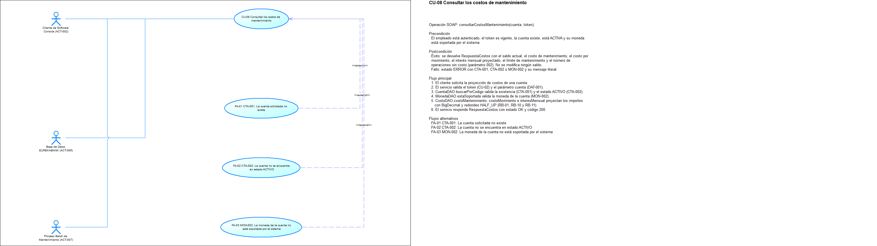  Ilustración 8. Caso de Uso de Consultar los costos de mantenimiento
Flujo básico: | Flujo básico — Consultar los costos de mantenimiento
  Actor | Sistema
  1. El cliente invoca consultarCostosMantenimiento(cuenta, token).
   | 2. El sistema valida la sesión (CU-02): token vacío (DAT-001), token inexistente (AUTH-003) o token expirado (AUTH-004).
   | 3. El sistema verifica que el código de cuenta no esté vacío (DAT-001).
   | 4. El sistema busca la cuenta en cuenta.chr_cuencodigo; si no existe, responde CTA-001.
   | 5. El sistema verifica que la cuenta esté en estado ACTIVO; si no lo está, responde CTA-002.
   | 6. El sistema verifica que la moneda de la cuenta esté soportada por el sistema; si no lo está, responde MON-002.
   | 7. El sistema proyecta el costo de mantenimiento: si el saldo es menor o igual que cargomantenimiento.dec_cargMontoMaximo, el costo proyectado es cargomantenimiento.dec_cargImporte y el límite es el propio umbral.
   | 8. El sistema proyecta el interés mensual como el saldo por interesmensual.dec_inteimporte dividido entre 100, redondeado a dos decimales, y calcula las operaciones sin costo y el costo por movimiento conforme a los parámetros vigentes.
   | 9. El sistema construye la respuesta estructurada (CU-09) y la devuelve con estado OK, código 200, mensaje "Costos de mantenimiento consultados correctamente".
Flujo Alternativo: | FA-01 La cuenta solicitada no existe en la tabla cuenta (paso 4): el sistema responde estado ERROR, código CTA-001, mensaje "La cuenta solicitada no existe"  FA-02 La cuenta solicitada no se encuentra en estado ACTIVO (paso 5): el sistema responde estado ERROR, código CTA-002, mensaje "La cuenta no se encuentra en estado ACTIVO"  FA-03 La moneda de la cuenta no está soportada por el sistema (paso 6): el sistema responde estado ERROR, código MON-002, mensaje "La moneda de la cuenta no está soportada por el sistema"
Casos de uso incluidos: | CU-02 Validar la sesión del usuario; CU-11 Gestionar errores de negocio; CU-09 Generar la respuesta estructurada
Casos de uso extendidos: | —
Pruebas de aceptación: | 1. Given una cuenta ACTIVO de moneda soportada, When se invoca consultarCostosMantenimiento con su código y un token válido, Then la respuesta es estado OK, código 200, mensaje "Costos de mantenimiento consultados correctamente" y trae saldoActual, costoMantenimiento, costoMovimiento, interesProyectado, limiteMantenimiento y operacionesSinCosto.  2. Given un código de cuenta inexistente, When se invoca consultarCostosMantenimiento, Then la respuesta es estado ERROR, código CTA-001 y mensaje "La cuenta solicitada no existe".  3. Given una cuenta en estado distinto de ACTIVO, When se invoca consultarCostosMantenimiento, Then la respuesta es estado ERROR, código CTA-002 y mensaje "La cuenta no se encuentra en estado ACTIVO".  4. Given una consulta de costos, When se ejecuta la operación, Then la base de datos no registra ningún movimiento nuevo, porque el cobro del mantenimiento y el abono del interés los ejecuta el proceso batch externo.

ECUD_GENERAR_RESPUESTA_ESTRUCTURADA
Tabla 9. ECUD – CU-09: Generar la respuesta estructurada
Nombre Caso de Uso: | Generar la respuesta estructurada
Identificador: | CU-09
Descripción: | Comportamiento transversal que construye el sobre de respuesta de todas las operaciones del servicio. Toda operación devuelve un objeto derivado de RespuestaBase con los atributos estado (OK o ERROR), codigo (código del catálogo del §5) y mensaje (mensaje literal en español del §5), más los atributos propios del tipo de respuesta de la operación: RespuestaAutenticacion, RespuestaCuentas, RespuestaCuenta, RespuestaMovimientos, RespuestaMovimiento, RespuestaTransferencia o RespuestaCostos. La fachada WSEUREKABANK nunca propaga al cliente una excepción producida por una regla de negocio.
Meta: | El cliente de software recibe siempre una respuesta estructurada y verificable, con el resultado de la operación, un código del catálogo y un mensaje literal, tanto en el camino exitoso como en el de error.
Estado: | Activo | Versión: | 1.0
Autores: | Grupo GR05
Fecha creación: | 03/11/2026 | Fecha modificación: | 03/11/2026
Datos de entrada: | resultado de la operación: estado interno de la ejecución, exitoso o de error (booleano)  código de resultado: código del catálogo del §5 (cadena)  mensaje: mensaje literal en español asociado al código (cadena)  datos propios: atributos específicos del tipo de respuesta de la operación (lista u objeto)
Datos de salida: | estado: OK o ERROR (cadena)  codigo: código del resultado tomado del catálogo del §5 (cadena)  mensaje: mensaje literal en español (cadena)  atributos propios: token, cuentas, movimientos, saldos o costos, según el tipo de respuesta de la operación
Precondiciones: | La operación solicitada ya terminó su ejecución o fue interrumpida por una regla de negocio (ver CU-11).  El código y el mensaje se toman del catálogo congelado del §5 del contrato.
Post condiciones: | Éxito: El sobre devuelto tiene estado OK, código 200 y el mensaje de éxito literal de la operación, e incluye los atributos propios del tipo de respuesta correspondiente.  Fallo: El sobre devuelto tiene estado ERROR, el código de la regla violada y su mensaje literal. Si la operación no puede ejecutarse porque el servicio no está disponible, el cliente recibe el código SER-001 con el mensaje "El servicio no está disponible en este momento" (HTTP 503), que el cliente de consola traduce a su excepción de servicio.
Gráfico: | 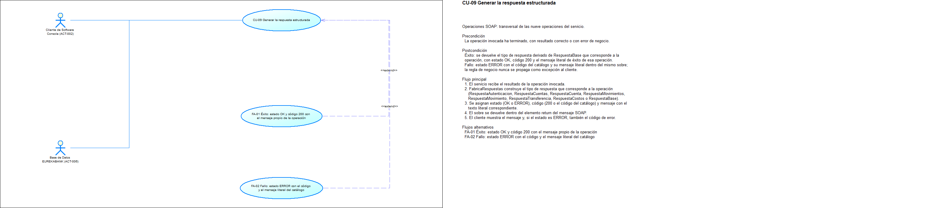  Ilustración 9. Caso de Uso de Generar la respuesta estructurada
Flujo básico: | Flujo básico — Generar la respuesta estructurada
  Actor | Sistema
   | 1. El servicio determina el resultado de la operación: exitoso o de error por regla de negocio (ver CU-11).
   | 2. El servicio selecciona el tipo de respuesta: RespuestaAutenticacion, RespuestaCuentas, RespuestaCuenta, RespuestaMovimientos, RespuestaMovimiento, RespuestaTransferencia o RespuestaCostos.
   | 3. El servicio asigna al sobre el atributo estado con el valor OK o ERROR.
   | 4. El servicio asigna al sobre el atributo codigo con el código del catálogo del §5: 200 en el camino exitoso o el código de error de la regla violada.
   | 5. El servicio asigna al sobre el atributo mensaje con el mensaje literal asociado al código, sin variantes ni paráfrasis.
   | 6. El servicio completa el sobre con los atributos propios del tipo de respuesta seleccionado: token, cuentas, movimientos, saldos, costos o números de movimiento.
   | 7. El servicio devuelve el sobre al cliente a través de la fachada WSEUREKABANK, que no lanza excepciones al cliente por regla de negocio.
Flujo Alternativo: | No aplica: este caso de uso es transversal y no define códigos de error propios (contrato §8); los errores que transporta son los de cada caso de uso que lo incluye.
Casos de uso incluidos: | — (no incluye ningún caso de uso; es incluido por CU-01, CU-02, CU-03, CU-04, CU-05, CU-06, CU-07, CU-08, CU-10 y CU-11 mediante <<include>>.)
Casos de uso extendidos: | —
Pruebas de aceptación: | 1. Given una operación exitosa, When se recibe la respuesta, Then el sobre tiene estado OK, código 200 y el mensaje literal de éxito de esa operación, y los atributos propios del tipo de respuesta.  2. Given una operación interrumpida por una regla de negocio, When se recibe la respuesta, Then el sobre tiene estado ERROR, el código de la regla violada y el mensaje literal correspondiente, sin excepción propagada al cliente.  3. Given las nueve operaciones del servicio, When se revisa cada respuesta, Then todas llevan estado, codigo y mensaje, y el mensaje coincide textualmente con el catálogo del §5 del contrato.

ECUD_GESTIONAR_TOKEN_INVALIDO_O_EXPIRADO
Tabla 10. ECUD – CU-10: Gestionar token inválido o expirado
Nombre Caso de Uso: | Gestionar token inválido o expirado
Identificador: | CU-10
Descripción: | Comportamiento transversal que atiende el token inválido o expirado en las operaciones protegidas del servicio (operaciones 3 a 9). Cuando el token no existe en el registro de sesiones o cuando su vigencia de 30 minutos venció, el sistema retira el token del registro en memoria, cierra la sesión correspondiente en logsession, no ejecuta la operación de negocio y devuelve el sobre con estado ERROR y el código y el mensaje literal correspondientes, para que el cliente vuelva a autenticarse.
Meta: | El usuario recibe un mensaje claro e inequívoco cuando su sesión ya no es utilizable, y el cliente de software puede reautenticarse sin perder de vista la causa del rechazo.
Estado: | Activo | Versión: | 1.0
Autores: | Grupo GR05
Fecha creación: | 03/11/2026 | Fecha modificación: | 03/11/2026
Datos de entrada: | token: token UUID presentado por el cliente en la operación protegida (cadena, obligatorio)  operación: nombre de la operación SOAP protegida que se está invocando (cadena, obligatorio)
Datos de salida: | estado: ERROR (cadena)  codigo: AUTH-003 si el token no existe, AUTH-004 si el token expiró (cadena)  mensaje: mensaje literal en español asociado al código (cadena)  sesión cerrada: marca logsession.fec_salida de la sesión afectada (dato interno)
Precondiciones: | El usuario intentó ejecutar una operación protegida con un token que ya no es utilizable.  El servicio tiene el registro de tokens en memoria y el registro de sesiones en logsession.
Post condiciones: | Éxito: No aplica: este caso de uso solo se activa cuando la validación de la sesión falla. El token queda retirado del registro en memoria, la sesión queda cerrada en logsession y la operación de negocio no se ejecuta.  Fallo: El sobre devuelto tiene estado ERROR, el código AUTH-003 o AUTH-004 y su mensaje literal; la operación de negocio no se ejecutó y ningún dato del banco se modificó.
Gráfico: | 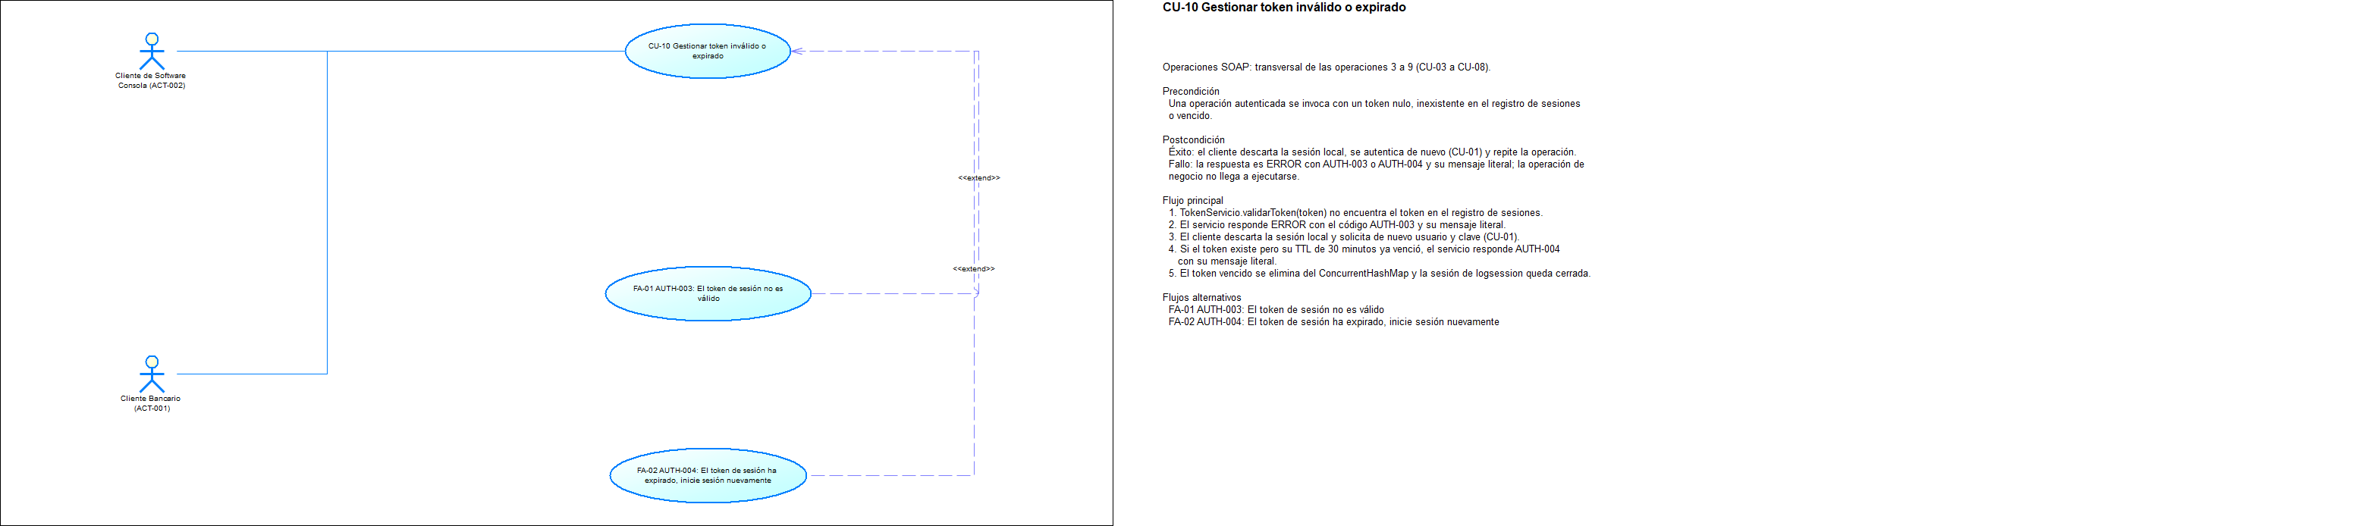  Ilustración 10. Caso de Uso de Gestionar token inválido o expirado
Flujo básico: | Flujo básico — Gestionar token inválido o expirado
  Actor | Sistema
  1. El cliente invoca una operación protegida (operaciones 3 a 9) con un token que ya no es utilizable.
   | 2. El sistema busca el token en el registro de tokens en memoria; si no existe, responde AUTH-003.
   | 3. El sistema compara la hora de expiración del token con la hora actual; si venció la vigencia de 30 minutos, responde AUTH-004.
   | 4. El sistema retira del registro en memoria el token expirado y marca logsession.fec_salida de la sesión correspondiente.
   | 5. El sistema no ejecuta la operación de negocio y devuelve el sobre con estado ERROR, el código y el mensaje literal correspondientes.
  6. El cliente descarta el token e informa al usuario que debe autenticarse de nuevo mediante la operación autenticar (CU-01).
Flujo Alternativo: | FA-01 El token de sesión no existe en el registro de sesiones (paso 2): el sistema responde estado ERROR, código AUTH-003, mensaje "El token de sesión no es válido"  FA-02 El token de sesión ha expirado porque venció su vigencia de 30 minutos (paso 3): el sistema responde estado ERROR, código AUTH-004, mensaje "El token de sesión ha expirado, inicie sesión nuevamente"
Casos de uso incluidos: | CU-09 Generar la respuesta estructurada. (Este caso de uso es incluido por CU-02 mediante <<include>>.)
Casos de uso extendidos: | —
Pruebas de aceptación: | 1. Given un token que no está en el registro de sesiones, When se invoca una operación protegida, Then la respuesta es estado ERROR, código AUTH-003 y mensaje "El token de sesión no es válido", y la operación de negocio no se ejecuta.  2. Given un token expirado, When se invoca una operación protegida, Then la respuesta es estado ERROR, código AUTH-004 y mensaje "El token de sesión ha expirado, inicie sesión nuevamente".  3. Given un token expirado, When el sistema atiende el rechazo, Then el token deja de estar en el registro de tokens en memoria y la sesión queda cerrada con logsession.fec_salida registrado.

ECUD_GESTIONAR_ERRORES_NEGOCIO
Tabla 11. ECUD – CU-11: Gestionar errores de negocio
Nombre Caso de Uso: | Gestionar errores de negocio
Identificador: | CU-11
Descripción: | Comportamiento transversal que valida las reglas de negocio de todas las operaciones del servicio y las traduce a los códigos y los mensajes literales del catálogo congelado (§5). La validación se aplica en el orden congelado del §6 del contrato: primero la sesión (token), después los parámetros propios de la operación, luego el monto, la equivalencia entre la cuenta origen y la cuenta destino, la existencia y el estado de las cuentas, la moneda de la cuenta de destino, el saldo y, por último, la moneda de la cuenta. Ninguna regla incumplida produce una excepción hacia el cliente: la fachada devuelve siempre el sobre con estado ERROR, el código de la regla violada y su mensaje literal.
Meta: | El usuario recibe, ante cualquier regla de negocio incumplida, un mensaje literal y un código del catálogo que le permite entender la causa del rechazo sin depender de la implementación.
Estado: | Activo | Versión: | 1.0
Autores: | Grupo GR05
Fecha creación: | 03/11/2026 | Fecha modificación: | 03/11/2026
Datos de entrada: | petición de la operación: parámetros enviados por el cliente a cualquiera de las nueve operaciones del servicio  catálogo de códigos: códigos y mensajes literales congelados en el §5 del contrato  reglas de validación: orden de validación congelado en el §6 del contrato
Datos de salida: | estado: ERROR (cadena)  codigo: DAT-001, MON-001, CTA-003, CTA-001, CTA-002, CTA-004, SAL-001, MON-002, CLI-001, LIM-001 o ERR-001 (cadena)  mensaje: mensaje literal en español asociado al código (cadena)
Precondiciones: | El cliente invoca cualquiera de las nueve operaciones del servicio.  El catálogo de códigos y mensajes del §5 y el orden de validación del §6 del contrato están congelados y son la referencia del servicio.
Post condiciones: | Éxito: No aplica: este caso de uso se activa solo cuando una regla de negocio se incumple. La respuesta es estado ERROR con el código de la regla violada y su mensaje literal, y ningún dato del banco se modifica.  Fallo: El sobre devuelto tiene estado ERROR, el código de la regla violada y su mensaje literal del §5; si la persistencia falla de forma inesperada, el código es ERR-001. La operación de negocio no se ejecuta o se revierte por completo.
Gráfico: | 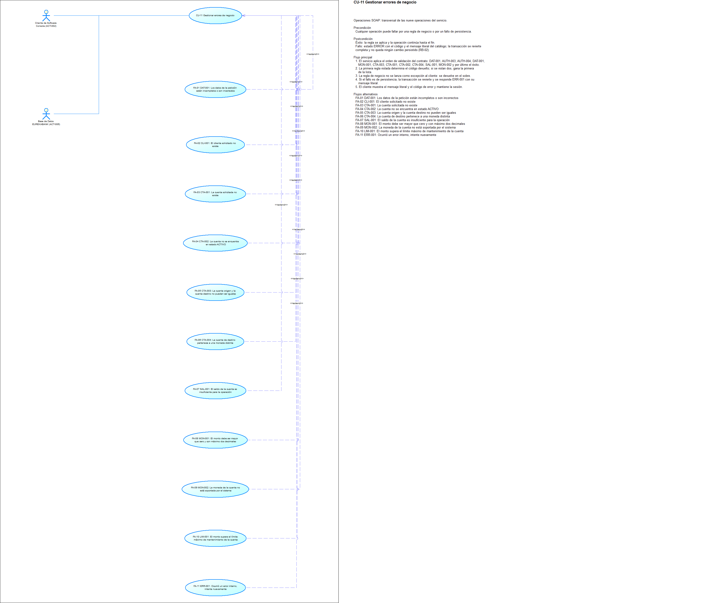  Ilustración 11. Caso de Uso de Gestionar errores de negocio
Flujo básico: | Flujo básico — Gestionar errores de negocio
  Actor | Sistema
  1. El cliente invoca cualquiera de las nueve operaciones del servicio.
   | 2. El sistema valida la entrada aplicando las reglas en el orden congelado del §6 del contrato y determina el primer incumplimiento, que es el único que se responde.
   | 3. El sistema asigna al sobre el código de la regla violada (DAT-001, MON-001, CTA-003, CTA-001, CTA-002, CTA-004, SAL-001, MON-002, CLI-001 o LIM-001) y su mensaje literal del §5.
   | 4. El sistema no ejecuta la operación de negocio y devuelve el sobre con estado ERROR.
   | 5. Si la persistencia de la operación falla de forma inesperada, el sistema responde estado ERROR con el código ERR-001 y su mensaje literal, sin propagar la excepción técnica al cliente.
   | 6. El sistema construye el sobre de error con el formato estructurado común (CU-09).
Flujo Alternativo: | FA-01 Los datos de la petición están incompletos: falta el token o falta un parámetro propio de la operación (paso 2): el sistema responde estado ERROR, código DAT-001, mensaje "Los datos de la petición están incompletos o son incorrectos"  FA-02 El monto es menor o igual que cero o tiene más de dos decimales (paso 2): el sistema responde estado ERROR, código MON-001, mensaje "El monto debe ser mayor que cero y con máximo dos decimales"  FA-03 La cuenta origen y la cuenta destino son iguales (paso 2): el sistema responde estado ERROR, código CTA-003, mensaje "La cuenta origen y la cuenta destino no pueden ser iguales"  FA-04 La cuenta solicitada no existe en la tabla cuenta (paso 2): el sistema responde estado ERROR, código CTA-001, mensaje "La cuenta solicitada no existe"  FA-05 La cuenta solicitada no se encuentra en estado ACTIVO (paso 2): el sistema responde estado ERROR, código CTA-002, mensaje "La cuenta no se encuentra en estado ACTIVO"  FA-06 La cuenta de destino pertenece a una moneda distinta de la cuenta origen (paso 2): el sistema responde estado ERROR, código CTA-004, mensaje "La cuenta de destino pertenece a una moneda distinta"  FA-07 El saldo de la cuenta es insuficiente para la operación (paso 2): el sistema responde estado ERROR, código SAL-001, mensaje "El saldo de la cuenta es insuficiente para la operación"  FA-08 La moneda de la cuenta no está soportada por el sistema (paso 2): el sistema responde estado ERROR, código MON-002, mensaje "La moneda de la cuenta no está soportada por el sistema"  FA-09 El cliente solicitado no existe en la tabla cliente (paso 2): el sistema responde estado ERROR, código CLI-001, mensaje "El cliente solicitado no existe"  FA-10 El monto solicitado supera el límite máximo de mantenimiento configurado para la cuenta (paso 2): el sistema responde estado ERROR, código LIM-001, mensaje "El monto supera el límite máximo de mantenimiento de la cuenta"  FA-11 La persistencia de la operación falla de forma inesperada (paso 5): el sistema responde estado ERROR, código ERR-001, mensaje "Ocurrió un error interno, intente nuevamente"
Casos de uso incluidos: | CU-09 Generar la respuesta estructurada. (Este caso de uso es incluido por CU-03, CU-04, CU-05, CU-06, CU-07 y CU-08 mediante <<include>>.)
Casos de uso extendidos: | —
Pruebas de aceptación: | 1. Given una petición que incumple dos reglas a la vez, When se procesa, Then la respuesta corresponde al primer incumplimiento del orden del §6 del contrato y no al segundo.  2. Given cada uno de los códigos del catálogo del §5, When se provoca su condición, Then la respuesta es estado ERROR, código <código> y el mensaje literal exacto del §5 del contrato.  3. Given una operación que falla al guardar en la base de datos, When se atiende el fallo, Then la respuesta es estado ERROR, código ERR-001 y mensaje "Ocurrió un error interno, intente nuevamente", sin excepción propagada al cliente.  4. Given una operación de negocio que se rechaza, When se comprueba la base de datos, Then ningún saldo cambió y no se insertó ningún movimiento.

